复习
- filter includes 进行模糊搜索和精确查找
- 城市下拉
渲染：注意：对于不规则对象数据要适应for...in进行遍历循环

案例
城市下拉
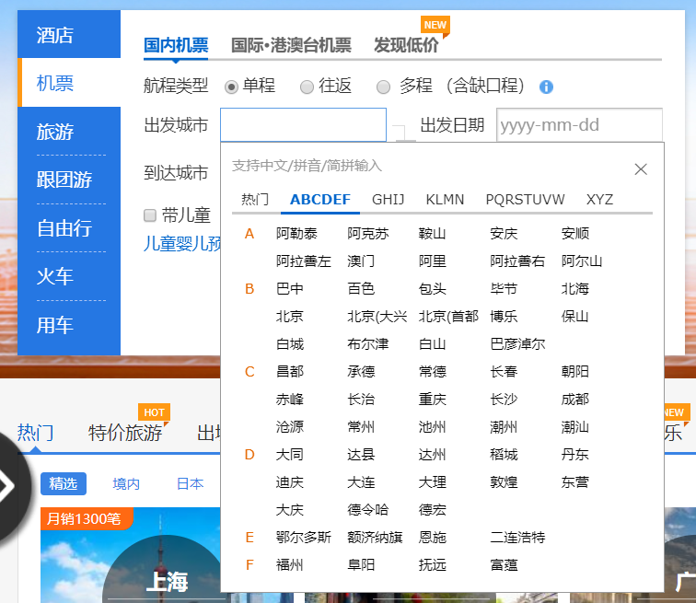

思路

Tab
遍历标题下所有子元素 ，分别添加事件
- 去除标题原来高亮
- 给当前项添加高亮
- 去除内容盒子原来高亮
- 给当前内容盒子添加高亮
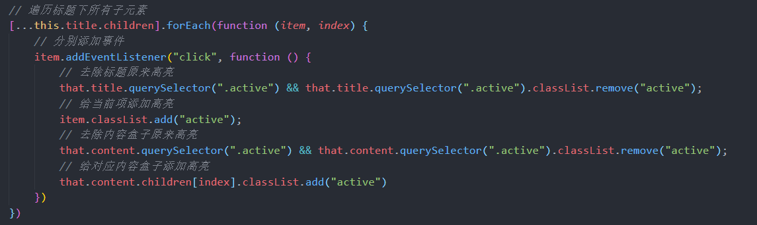

下拉：
事件：
聚焦：显示下拉菜单
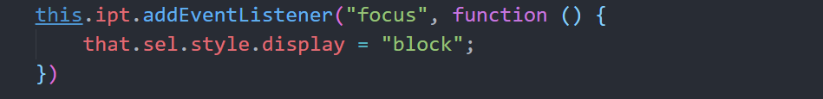
标题点击事件
- 切换高亮
- 区分点击的热门还是字母
  - 热门：渲染热门
  - 字母：获取点击事件源的内容，分别获取每一个字母，通过对象获取每一个键值，通过分析发现每一个键值是一个数组，包对象，但是对象不是同一的数据，要使用for。。。In循环遍历
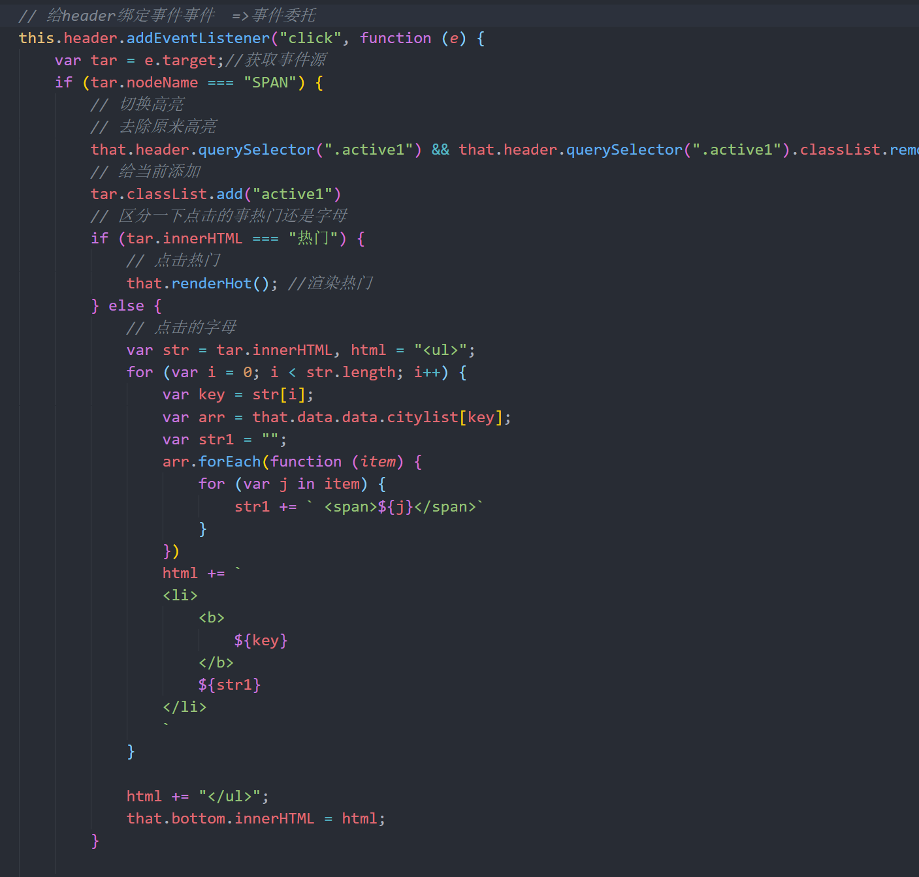
内容点击事件
把内容放入input.value
隐藏下拉框
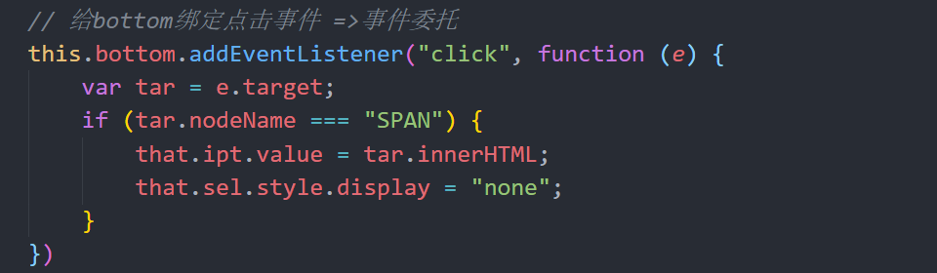
渲染：
渲染标题
通过观察数据在对象的键名上，所以使用for..in来获取每个键值对的键名，为了方便起见，将每一个键名放入数组中，将数组每4为进行拆分，进行字符串拼接
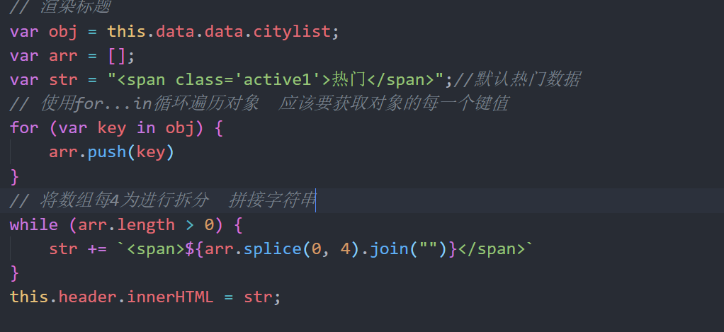
渲染默认热门
获取对应的数据，使用map.join()
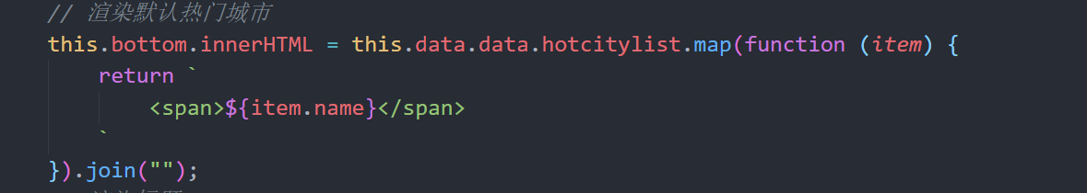

重点

作业

提问

